//1、运行并测试 课件中的OpenMP helloworld程序，设置不同线程个数并记录运行结果。

//

1.设置线程数为10：

omp_set_num_threads(10);

结果：

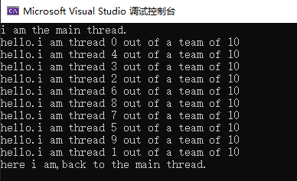

2.设置线程数为4：

omp_set_num_threads(4);

结果：

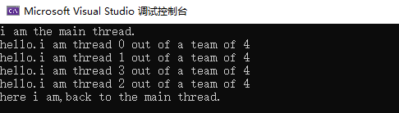

3.设置线程数为50：

omp_set_num_threads(50);

结果：

